**OBERBERGISCHER KREIS** | **DER LANDRAT** | 51641 Gummersbach

An die

Fachvorsitzenden der Fächer

Biologie, Chemie, Informatik,

Mathematik, Physik

Kontakt: Kerstin v. Scheidt

Zimmer-Nr.: UG 02-10

Mein Zeichen:

Tel.: 02261 88-4012

Fax: 02261 88-4097

kerstin.von-scheidt@obk.de

www.obk.de

Steuer-Nr. 212/5804/0178

USt.-ld.Nr. DE 122539628

Datum: 20.08.2016

Sonderveranstaltung für Schülerinnen und Schüler im Rahmen der MINTeraktiv 2016

**[](http://www.k-online.de/cipp/md_k/custom/pub/content,lang,1/oid,6418/ticket,g_u_e_s_t/~/Tickets_Kataloge.html)**

Sehr geehrte Damen und Herren, **it’s time!**

Die K2016 - Weltgrößte Messe für Kunststoff und Kautschuk - findet alle 3 Jahre und diesjährig vom 19. bis 26. Oktober in Düsseldorf statt.

In Kooperation mit der Kunststoff Initiative Oberberg KIO e.V. wird im Bildungsnetzwerk Oberberg SchülerInnen der Klassen 9 und 10 ein ganz besonderer Tag auf der Kunststoff-Messe in Düsseldorf ermöglicht.

Reisetag: Sonntag 31.Oktober

Reise-Bus: ab Sammelpunkt, Start ca. 8:00 Uhr

Ankunft Messe: spätestens 10:30 Uhr

Programm: Geführter Messerundgang in kleinen Gruppen. Es werden   
 verschiedene Messestände/ Stationen und technische Demos  
 besucht.

Abfahrt Messe: spätestens 16:00 Uhr/ Heimkehr gegen 18:00 Uhr

Die Kunststoff Initiative Oberberg e.V. ermöglicht die kostenlose Teilnahme an diesem

Kurs. Versichert sind die teilnehmenden Personen im Rahmen der Herbstakademie

MINTeraktiv über den Oberbergischen Kreis.

Die Mindestteilnehmerzahl für diese Veranstaltung liegt bei **20** SchülerInnen, die max. Teilnehmerzahl bei **50** SchülerInnen.

Ich möchte Sie auf diesem Wege bitten, für die Teilnahme kommt es dabei nicht auf die Schulform an!, das Interesse an diesem besonderen Bonbon zum Thema MINT zu wecken und auf dem beiliegenden Anmeldebogen die Empfehlung als Fachlehrer auszusprechen.

Der Messe-Parcours wird sicherlich eine spannende und interessante Veranstaltung mit Blick in Forschung und Entwicklung, die technische Zukunft und dies unter fachlich fundierter Begleitung. Eine einmalige Gelegenheit, in die Welt des Kunststoffs zu schnuppern und die deshalb auch nicht als „Lustreise“ konzipiert ist und dennoch garantiert allen teilnehmenden SchülerInnen Spaß machen wird.

Über eine zahlreiche Teilnahme an der Sonderveranstaltung würde ich mich sehr freuen.

Um Anmeldung bis **spätestens 05.10.2016** mit dem beiliegenden Formular wird gebeten. Bitte beachten Sie, dass die **verbindliche Anmeldung** aus organisatorischen Gründen unbedingt bis zu dem o.g. Zeitpunkt nötig ist.

Mit freundlichen Grüßen

Im Auftrag

gez.

Kerstin v. Scheidt

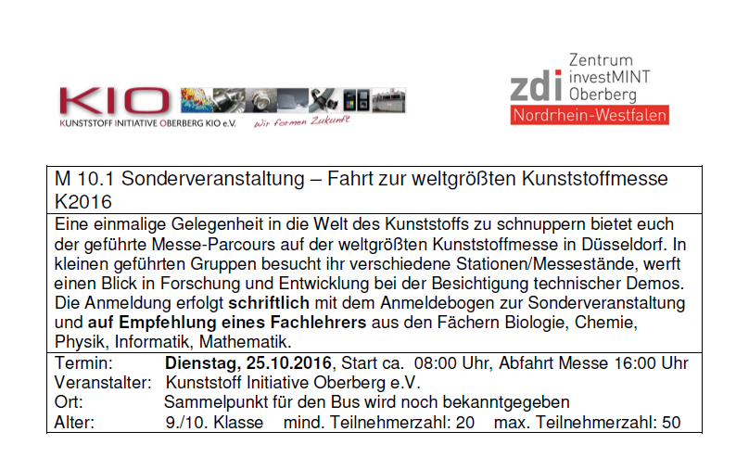

Anmeldung Sonderveranstaltung „K 2016“ am 25.10.2016

Hiermit melde ich mein Kind verbindlich zu der o.g. Veranstaltung an.

Anmeldung bis spätestens **Miitwoch, 05.10.2016**

per Fax: 02261-884097

per Brief an: Oberbergischer Kreis/ Der Landrat

Bildungsbüro

Am Wiedenhof 11

51643 Gummersbach

**Ihre Anmeldung ist verbindlich und wird nicht bestätigt.**

Wir benachrichtigen Sie nur, wenn die max. Teilnehmerzahl überschritten ist (in diesem Fall entscheidet der Eingang der Anmeldung), das Angebot nicht stattfindet oder Änderungen eingetreten sind.

**Vorname: __________________________________________.**

**Name: __________________________________________.**

**Straße: __________________________________________.**

**PLZ/Ort: __________________________________________.**

**Telefon: __________________________________________.**

**Mail: __________________________________________.**

**Alter: ___________.**

**Klasse: ___________.**

**Schule: __________________________________________.**

Mit der Berichterstattung der Veranstaltung und der Veröffentlichung von Fotos/Film- oder Tonaufnahmen im Rahmen der Dokumentation und Werbung (Website/Flyer)/Presse erkläre ich mich einverstanden.

**Unterschrift der Eltern:**

**__________________________________________.**

Vorname Name Unterschrift

**Empfehlung des Fachlehrers:**

**__________________________________________.**

Vorname Name Unterschrift